Артикуляционная гимнастика при дизартрии у детей в картинках
Содержание
- 1 Рекомендации к проведению занятий
- 2 Комплекс упражнений для губ
  - 2.1 Улыбка
  - 2.2 Трубочка
  - 2.3 Заборчик
  - 2.4 Бублик
  - 2.5 Заборчик-Бублик-Улыбка-Хоботок
  - 2.6 Улыбка-Трубочка
  - 2.7 Рыбки
  - 2.8 Поцелуй
- 3 Упражнения для губ и щек
  - 3.1 Сытый хомячок
  - 3.2 Голодный хомячок
  - 3.3 Лопаем пузыри
- 4 Упражнения для языка
  - 4.1 Блинчики
  - 4.2 Лопаточка
  - 4.3 Чашечка
  - 4.4 Иголка
  - 4.5 Горка
  - 4.6 Трубочка
  - 4.7 Грибок
- 5 Упражнения для нижней челюсти
  - 5.1 Птенчик
  - 5.2 Акула
  - 5.3 Обезьянка
  - 5.4 Силач
Дизартрия — это дисфункция речевого аппарата, при котором наблюдается снижение подвижности артикуляционных органов или их паралич. Расстройство является негативным последствием неврологических патологий (врожденных и приобретенных), родовых травм головы, резус-конфликта матери и плода, перенесенных инфекционных заболеваний в раннем возрасте, операций на головном мозге.
С учетом симптомов и зоны поражения коры головного мозга различают несколько форм дизартрии:
- Бульбарная
Нарушения наблюдаются со стороны речевого и двигательного аппаратов в целом. Присутствует парез мускулатуры тела, лица. Ребенку трудно жевать, глотать, голос слабый, речь замедленная, нечеткая.
- Подкорковая
Изменен мышечный тонус, наблюдаются тики мимики, области артикуляции. В момент речи может возникнуть спазм. Нарушены интонация, темп речи, сила голоса, моторика развита слабо.
- Мозжечковая
Речь скандированная, движения языка, губ нечеткие, замедленные, небо провисает, большинство звуков в речи отсутствуют.
- Корковая
С трудом произносятся многосложные слова, отсутствуют шипящие, аффрикаты. Чаще ребенок хорошо произносит трудные для него звуки изолированно, но в потоке артикуляции они теряются, смешиваются или пропускаются.
- Псевдобульбарная
У ребенка с рождения наблюдаются такие признаки нарушений: обильное слюнотечение после года, захлебывание при еде, питье, сосании затруднено, мимические мышцы работают слабо. Слова произносятся искажено, но при этом сохраняется ударность и контур лексемы, звуковой анализ проводится крайне тяжело.
Читайте также: Что такое дизартрия
Занятия с дефектологом, примем медикаментов, логопедический массаж являются обязательными пунктами в коррекционной работе. Кроме этого, выразительную речь помогает сформировать специальная артикуляционная гимнастика. Ее цель — это тренировка мышц речевого аппарата, увеличение амплитуды движений губ, щек, обоих неб и языка.

Рекомендации к проведению занятий
Произношение звуков правильно только кажется простым занятием. Ребенок с нарушениями двигательных функций языка, губ, щек нет возможности сделать это легко. Мешает дисфункция органов, их неподвижность. Артикуляционная гимнастиканаправлена на тренировку речевых мышц, отработку конкретных положений всех элементов аппарата, закрепление навыка четкого говорения.
Чтобы логопедические занятия с применением гимнастики были более эффективными, не обойтись без рекомендаций профессионалов:
- Заниматься необходимо ежедневно 3-4 раза по 5 минут, чтобы навык закреплялся основательно. Дошкольнику на начальном этапе коррекции предлагайте не более 3 разных упражнений в день.
- Одно задание выполняется 5-7 раз.
- Удержание позы по 10-15 секунд.
- Составляя план занятий, соблюдайте правило: от простого к сложному.
- Начинайте урок с упражнений для губ, затем приступайте к тренировке губ, щек и языка.
- Пользуйтесь зеркалом, чтобы ребенок видел свое лицо в отражении и контролировал выполнения заданий самостоятельно.
- Во время урока ребенок должен сидеть с прямой спиной, расслабленными конечностями.
- Переходите к новым упражнениям после отработки уже предложенного материала. При затруднениях лучше остановиться и дополнительно повторить плохо усвоенные позы органов.
- Занятия проводите в игровой форме, эмоционально. Давить на малыша морально, заставлять заниматься нельзя.
Артикуляционная гимнастика классических типов подходит для коррекционной работы с дошкольниками с диагнозом стертая дизартрия. Но особое внимание на таких занятиях стоит уделить организации кинетической основы движения (ощущениям).

Комплекс упражнений по коррекции дизартрии включает в себя несколько блоков. Это тренировка губ, щек и губ одновременно, а также задания для работы с нижней челюстью. Набор игр для речевой мускулатуры для каждого блока урока естественно будет разным.

Комплекс упражнений для губ
Целью комплекса задания для работы с губами является расслабление мышц, нормализация тонуса кончика и тела язычка. Упражнение помогают развить дикцию, поэтому подходят для коррекции всех форм дизартрии, в том числе и стертой. С детьми до 7 лет рекомендуем заниматься в игровой форме.

Улыбка
Ребенок улыбается, растягивает мышцы губ максимально, но не размыкает их. Зубы не видны.
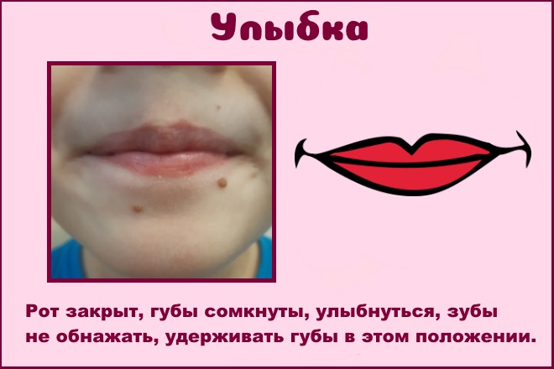

Трубочка
Губы складывают дудочкой и вытягиваются вперед. Дошкольник должен почувствовать натяжение мышц около рта.
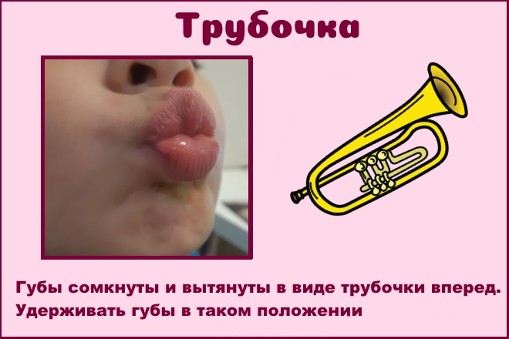

Заборчик
Рот растягивается в широкой улыбке, зубы сжаты в правильном прикусе. Челюсть хорошо видна из-за губ.
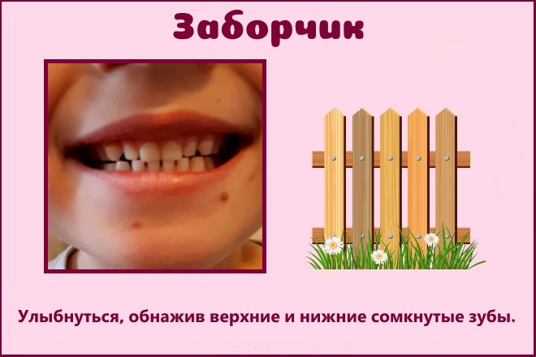

Бублик
Упражнение похоже на задание Трубочка, но губы не нужно вытягивать длинно. Ребенок складывает их округло, так, чтобы были видны зубки и слегка выставляет губы вперед.
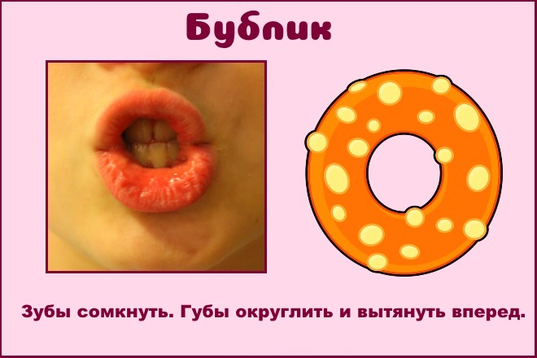

Заборчик-Бублик-Улыбка-Хоботок
Предложите ребенку медленно чередовать несколько поз, задерживаясь на выполнении одного упражнения на 15 секунд. Комплекс повторите 5-7 раз подряд.

Улыбка-Трубочка
Упражнение выполняйте ритмично, четко, под счет педагога. Сначала ребенок растягивает губы в улыбке, не показывая зубы, затем складывает губки в трубочку и удерживает позу 15 секунд. После возвращается в улыбку. Комплекс повторите 5 раз.

Рыбки
Покажите дошкольнику видео, где рыбки “разговаривают” в воде. Он должен повторить их движения губами: хлопать друг об друга и ничего не произносить. Упражнение на начальном этапе выполняется медленно, затем темп ускоряется.
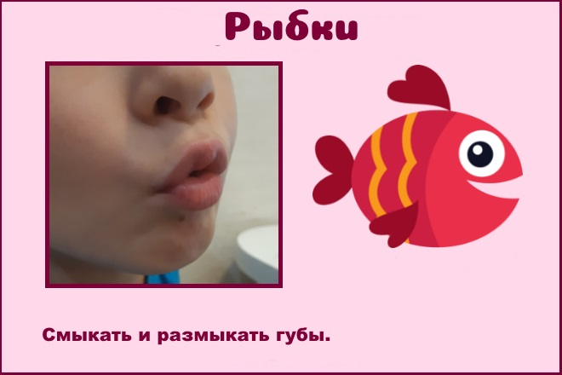

Поцелуй
Ребенок сильно втягивает щеки внутрь, затем быстро открывает рот и щелкает языком, губами. Раздастся звук похожий на поцелуй. Это упражнение подходит для разминки перед комплексом задания по тренировке щек.
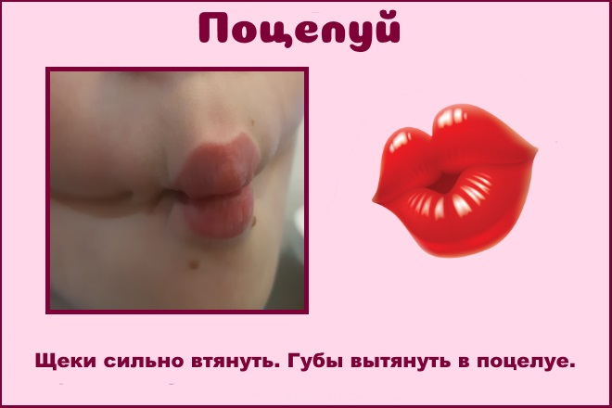

Целью этого блока упражнений является тонизирование мышц губ, щек одновременно, нормализация оттока крови от артикуляционных органов. Перед началом выполнения заданий рекомендуется растереть щеки язычком изнутри, покусать, похлопать ладошками по внешней части лица.

Сытый хомячок
Ребенок надувает обе щечки, затем поочередно каждую и удерживает позу 10-15 секунд.
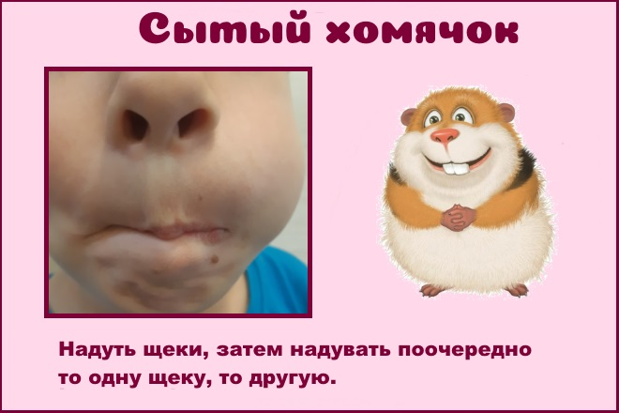

Голодный хомячок
Дошкольник сильно втягивает щеки внутрь. Сытого и голодного хомячка можно чередовать.
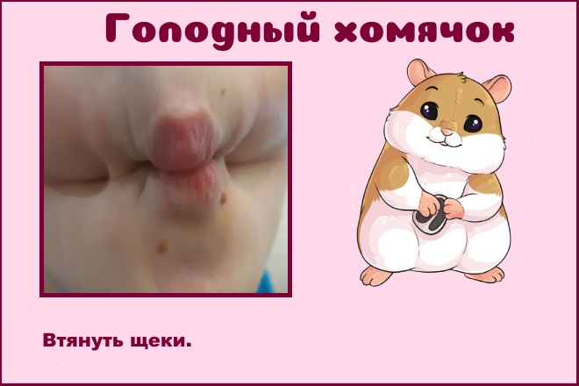

Лопаем пузыри
Малыш надувает обе щечки одновременно, задерживает позу на 5 секунд. Затем хлопает по ним пальчиками и резко выпускает воздух наружу.
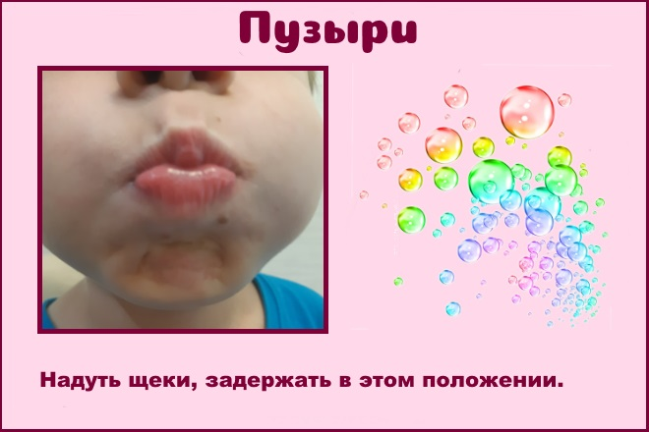

Упражнения для языка
Артикуляционная гимнастика для языка при дизартрии включается в себя комплекс упражнений, который поможет справиться с неподвижностью тела и кончика органа. Для исправления дефекта речи ребенку обязательно научиться распластывать язычок, свободно расслаблять и напрягать его в зависимости от речевой ситуации.

Блинчики
Язычок хорошо расслаблен, распластан. Укладывается на нижнюю губу. Затем нужно шлепать языком, произнося”пя-пя-пя”. При этом нижнюю губу нельзя подворачивать. Обязательно следите за тем, чтобы дыхание воспитанника было ровным.
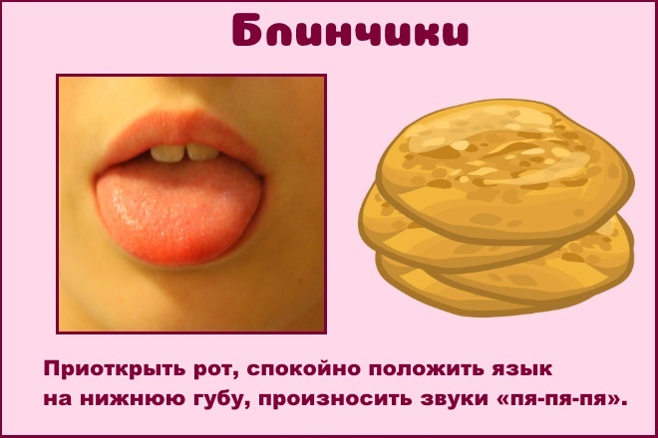

Лопаточка
Задача ребенка — хорошо расслабить тело язычка и положить его на нижнюю губку. Напрягать органы нельзя 10-15 секунд.
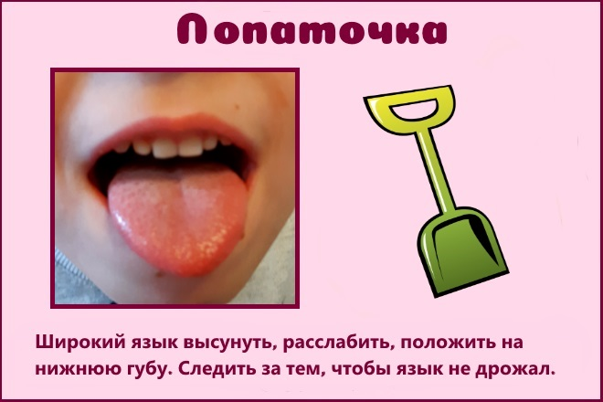

Чашечка
Ротик широко открывается. Края язычка сворачиваются внутрь, резцов касаться нельзя. Предложите ребенку представить, что внутрь получившейся емкости (“чашки”) налита вода и ее нежно удержать, не расплескать.
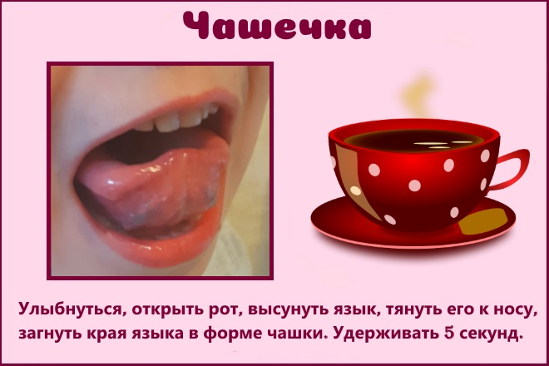

Иголка
Язычок напрягается, вытягивается изо рта вперед как жало.
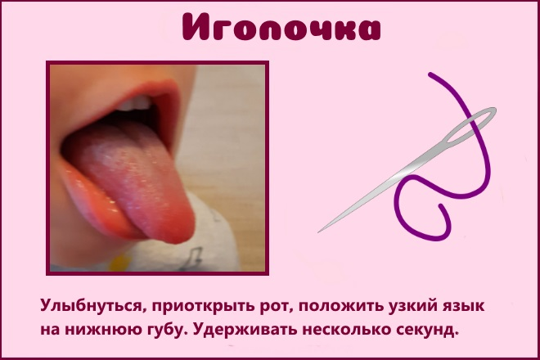

Горка
Кончик языка дошкольник упирает в нижние зубки, спинку выгибает, ротик можно открыть широко.
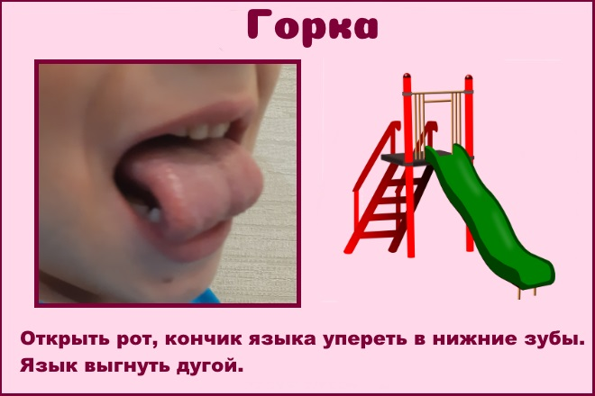

Трубочка
Ребенок открывает ротик, язычок выдвигается слегка вперед, боковые края сворачиваются вверх.
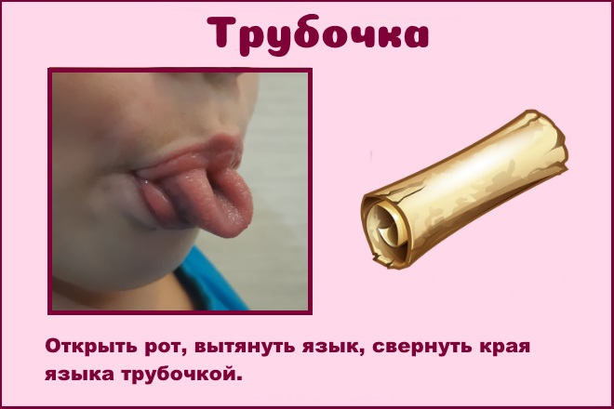

Грибок
Нужно широко открыть ротик, присосать кончик язычка к верхнему небу. Если положение самостоятельно удержать сложно, сначала помогайте пальцами.
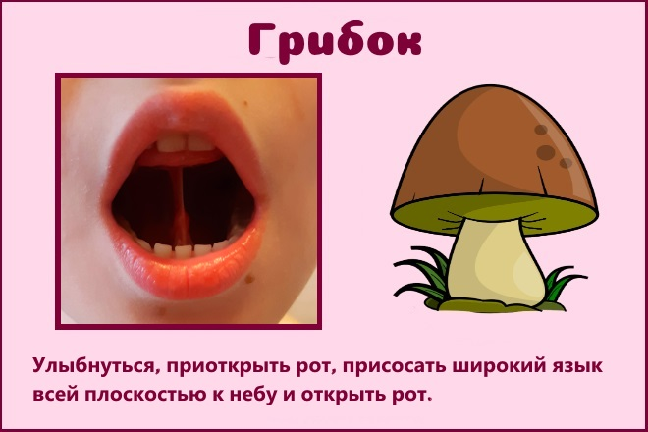

Упражнения для нижней челюсти
Задания для нижней челюсти помогают развить подвижность артикуляционного аппарата. Упражнения желательно выполнять в медленном темпе, напрягая мышцы лица. Если нужно произносить гласные, проговаривайте их подчеркнуто четко. На начальном этапе помогайте ребенку счетом вслух для удержания позы нужное время.

Птенчик
Перед началом выполнения задания договоритесь с ребенком о быстром ритме работы, упражнение делайте в хорошем темпе.
Ребенок должен широко открывать ротик, натягивая уголки губ. Язычок высовывать нельзя. После удержания позы, нижняя челюсть быстро захлопывается.
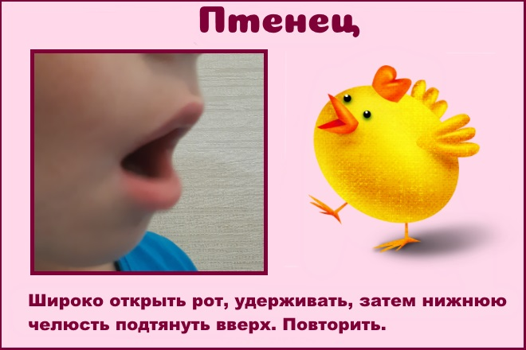

Акула
Основная цель: отработка движения челюстей в разные стороны. Сначала рот открывается, далее челюсть двигается по плану: вправо – возвращается на место – влево – вниз – вперед – вверх (рот закрыт, губы сомкнуты). Резких движений делать нельзя во избежания вывихов и травм. Ритм выполнения задания отсчитывает учитель.
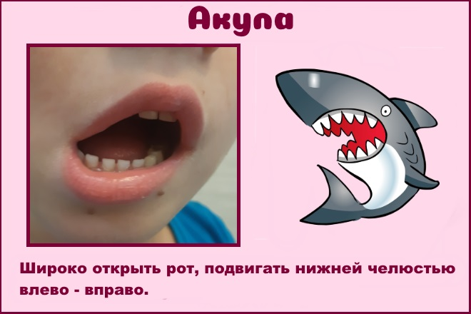

Обезьянка
Ротик нужно открыть максимально сильно, нижнюю челюсть тяните в них к груди. Язычок одновременно тянется к подбородку.
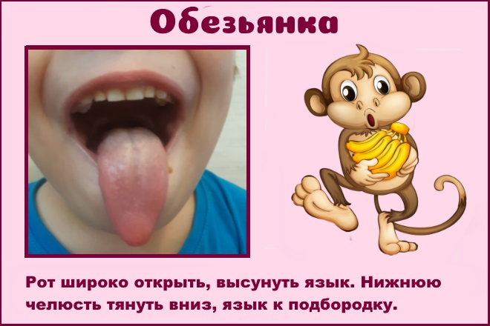

Силач
Широко открываем ротик. Представляем, что к подбородку привязали гирю, ее нужно поднять силой нижней челюсти. Рот закрываем медленно с усилием, напрягая мускулатуру лица.
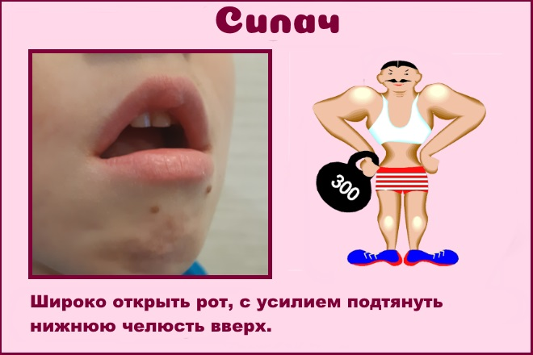
Читайте также:
Комплекс артикуляционной гимнастики на звук Р
Комплекс артикуляционной гимнастики на звук Л
Комплекс артикуляционной гимнастики на свистящие звуки
Рано начатая коррекционная работа по устранению дизартрии может дать хорошие результаты, если на успех будут настроены родители, сам больной. На полное восстановление речи возможно только при стертой форме нарушения, в остальных случаях возможно добиться только улучшения состояния. Однако даже такой результат положительно скажется на социализации ребенка, уровне овладения навыками грамотности в школе.

